我校受邀参加上海学生舞蹈联盟首次国内交流
为进一步推动美育协同创新，加强地区交流互动，建立共建合作机制，全面提高上海学生舞蹈教育教学水平，12月8日至13日我校受邀赴海南省参加上海学生舞蹈联盟成立三周年以来首次国内交流活动，与海南大学、嘉积中学开展的学生舞蹈交流演出活动。
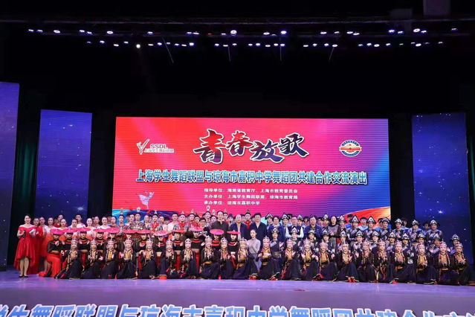
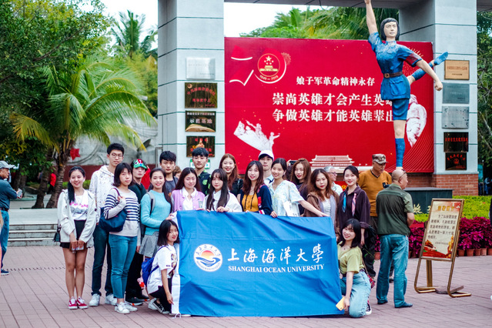
上海海洋大学舞蹈团作为唯一一支非专业的舞蹈团队，同学们顶住压力，尽情施展才艺，出色完成了舞蹈艺术交流活动展演。与此同时，两地教师还开展了座谈，对如何促进我校美育发展建设进行沟通交流。上海海洋大学舞蹈团成员、2019级新生胡孝和表示：“很荣幸能够代表学校参加这次交流活动，在接下来的日子里会不断提升自己的能力，更加坚定自己的理想信念，努力争做德智体美劳全面发展的大学生，握紧时代的接力棒！”
上海海洋大学积极创新艺术实践形式，繁荣校园艺术文化，通过多元化的艺术实践活跃校园文化生活，弘扬传统文化，开创美育新风，把中国特色社会主义文化作为文化育人的底色，真正做到以文化人，以美育人，为美育发展注入新的活力。

